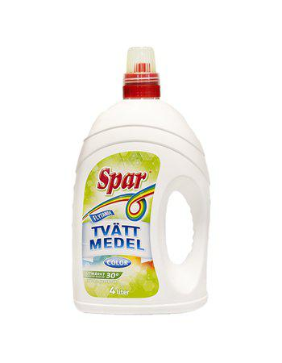

Alternativ 1:

SPAR flytande kulörtvättmedel varje flaska innehåller 4 liter. Pris 100: -

En bild som visar text, flaska, Plastflaska, Lösning

AI-genererat innehåll kan vara felaktigt.+En bild som visar Plastflaska, text, flaska, läsk

AI-genererat innehåll kan vara felaktigt.

Alternativ 2 :

SPAR flytande PARFYMFRIA kulörtvättmedel, varje flaska innehåller 1,5 liter tvättmedel + 2 liter sköljmedel. Paketpris 100: -

Alternativ 3:En bild som visar text, etikett, mat

AI-genererat innehåll kan vara felaktigt.+En bild som visar Plastflaska, vattenflaska, flaska, aqua

AI-genererat innehåll kan vara felaktigt.

SPAR:s prisbelönta kulörtvättmedel i pulverform. Tvättmedlet är på 10 kg och oceansköljmedel 2 liter. Paketpris 200: -